MOVA 2016/2017
Visión Dinámica

Práctica de Flujo Óptico

Javier Sáez Alonso
1.- Implementación realizada.

Para la realización de esta práctica se ha optado por la utilización de C++ con OpenMP y, naturalmente, OpenCV. El esquema de clases implementado es el recogido en la Fig. 1. Consta de tres clases. La primera de ellas, Calculaflujos, agrupa las operaciones comunes a las dos implementaciones del método de Lukas Kanade. La clase LKanade implementa dicho método a partir de las ecuaciones finales. Por su parte, LKanadePinv implementa el método realizando el cálculo de la matriz pseudoinversa.
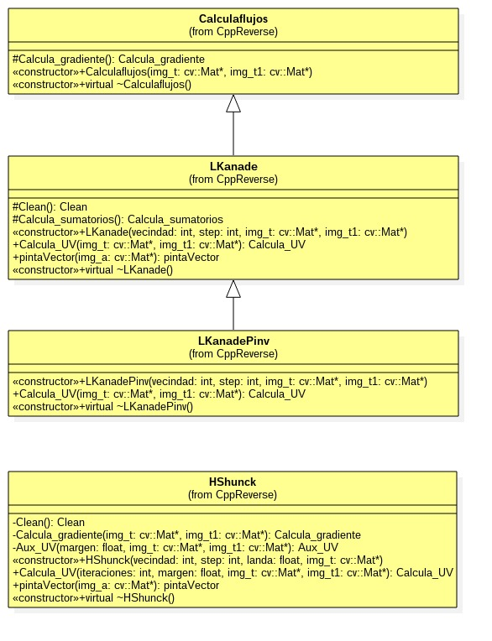
Ilustración 1: Esquema de clases

LkanadePinv solamente hereda de Lkanade el método para dibujar el resultado final en las imágenes. El resto de métodos de esta clase son bien propios, bien pertenecientes a CalculaFlujos. El cálculo de la matriz se realiza empleando la función facilitada por OpenCV por decomposición SVD.

Finalmente, Hshunck implementa el método de Horn y Shunck y no comparte código con las otras clases.

El código desarrollado está pensado para el procesamiento de archivos de vídeo. Al objeto de acelerar lo máximo posible la velocidad de ejecución se han empleado pragmas de OpenMP que permiten paralelizar los bucles. Asimismo, el acceso a los elementos de cada matriz se realiza mediante punteros, en lugar de emplear la convención at<data_type>(i,j).

La implementación de Lukas Kanade admite dos parámetros. El primero de ellos es la vecindad de cálculo para los sumatorios. El segundo de ellos, denominado step, permite muestrear los píxeles para los cuales se va a efectuar el cálculo de (U,V). La introducción de este segundo parámetro está relacionada con la presentación de los resultados. Dado que usualmente los resultados se presentan pintando flechas sobre una cuadrícula de puntos, no tiene sentido calculoa (U,V) para todos los píxeles de la imagen.

2.- Estudios de tiempos

La implementación de los tres métodos procesa pares de fotogramas. Esto quiere decir que se seleccionan dos fotogramas, se realiza el cálculo y el resultado se superpone a ambos fotogramas. Dicho de otro modo, se procesa uno de cada dos fotogramas. Los resultados presentados en las tablas muestran los pares de fotogramas procesados por segundo, incluyendo el tiempo de salvar el resultado a disco.

Para la realización de las pruebas se ha empleado un vídeo con un tamaño de 320x240 y aproximadamente tres segundos de duración. El equipo empleado consta de un procesador Pentium G3240 sin GPU.

2.1.- Lukas Kanade

En las figuras 2 y 3 se presentan los resultados obtenidos con Lukas Kanade y Lukas Kanade con cálculo de la pseudoinversa. Puede verse como aumenta la tasa de pares de fotogramas cuando aumenta el step y se reduce cuando crece la vecindad.
Ilustración 2: FPS para Lukas Kanade a partir de ecuaciones
Ilustración 3: FPS para Lukas Kanade con cálculo de Pseudo Inversa
En las figuras 4 a 7 se pueden ver los mismos datos representados en forma de gráficos de barras.

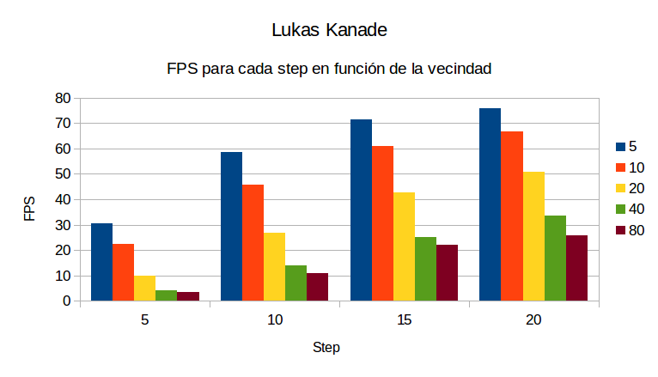
Ilustración 4: LK para cada step en función de la vecindad
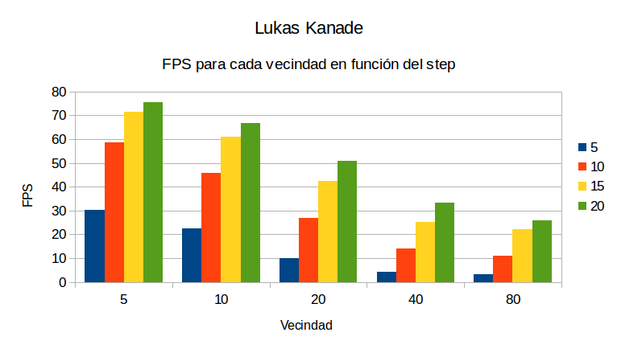
Ilustración 5: LK para cada vecindad en función del step

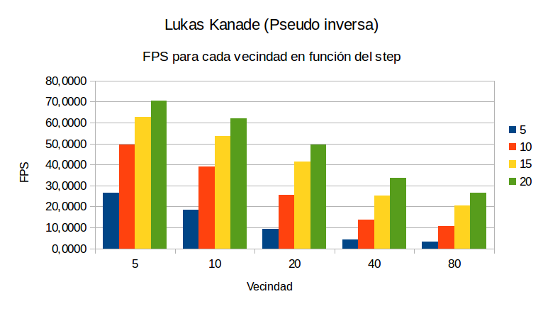
Ilustración 6: LKPinv para cada vecindad en función del step
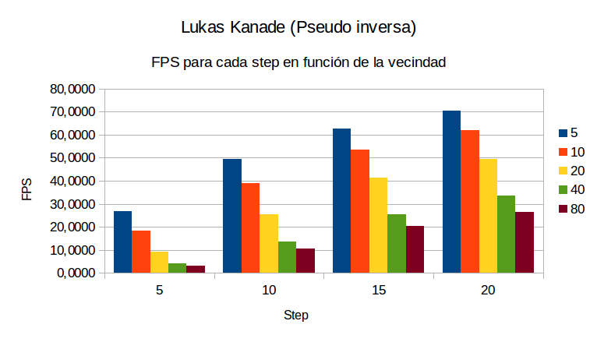
Ilustración 7: LKPinv para cada step en función de la vecindad

2.2.- Horn y Shunck

3.- Presentación de los resultados

